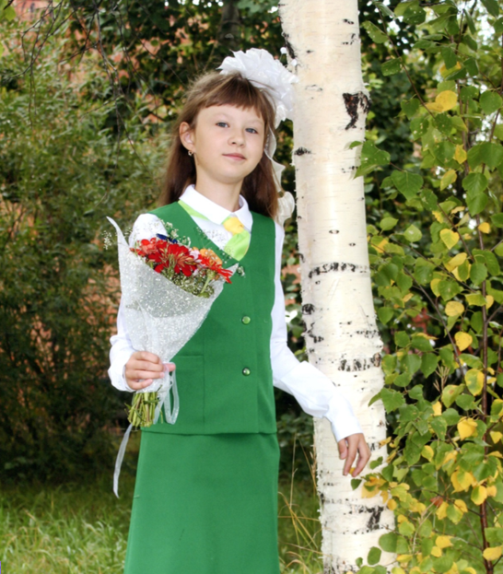

Сизых Виктория Вячеславовна

Дата рождения: 22. 11. 2005 г.
Специальность: живопись
Преподаватель: Сидорова Ирина Сергеевна

Стипендия мэра города Усть-Илимска за достижения в области культуры и искусства «Юное дарование» (2018 г.)

